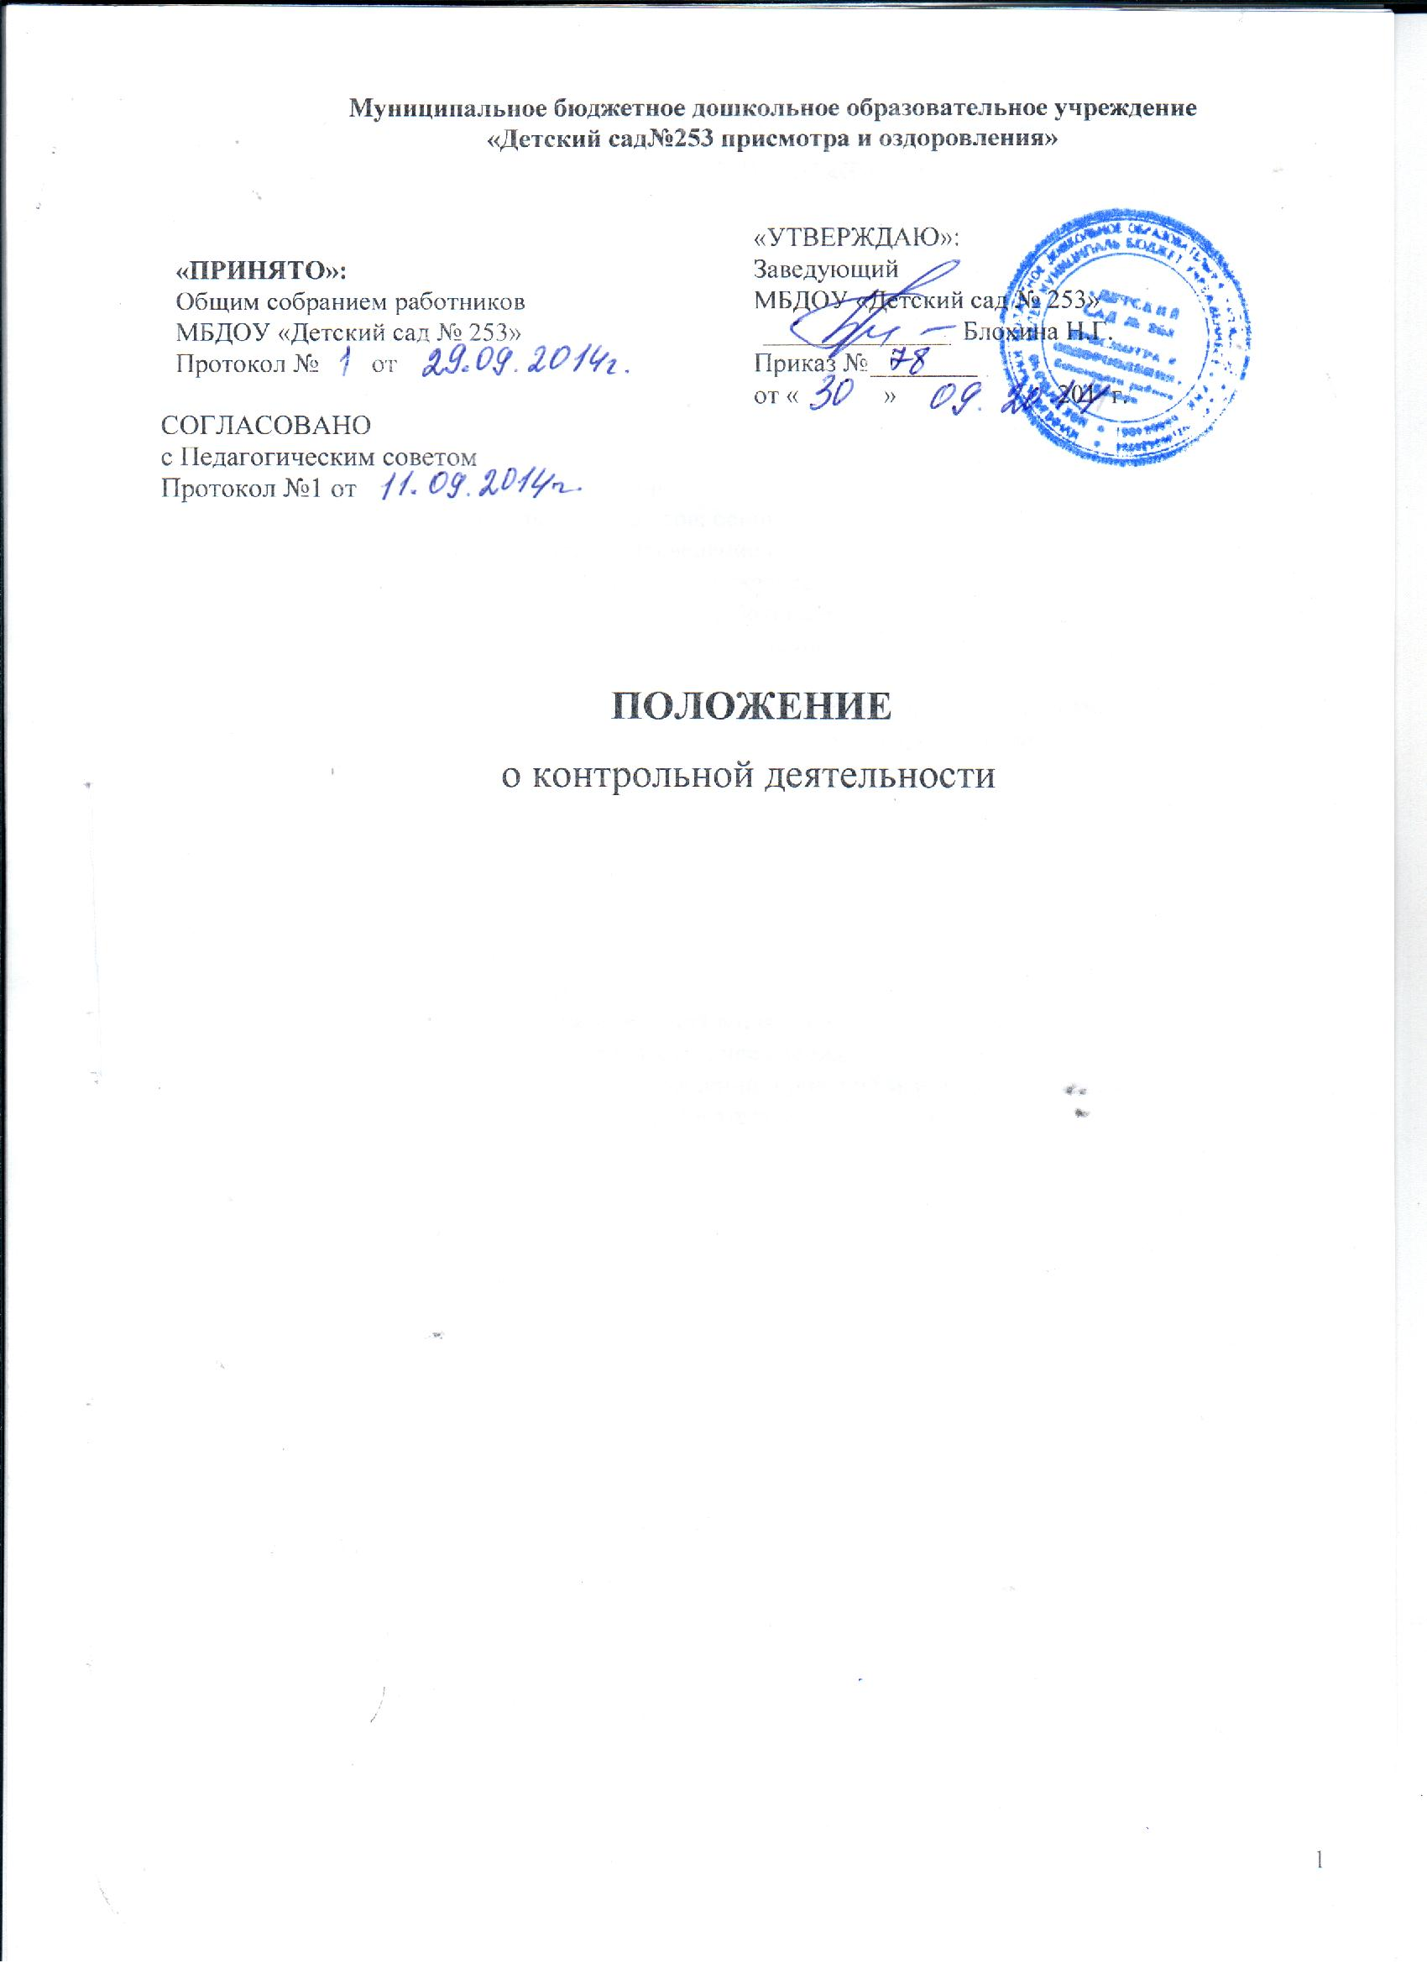

1. ОБЩИЕ ПОЛОЖЕНИЯ

- Настоящее положение является локальным нормативным актом. Настоящее положение разработано для муниципального бюджетного дошкольного образовательного учреждения «Детский сад №253» (далее — ДОУ) в соответствии с Федеральным законом от 29.12.2012 г. № 273-ФЗ «Об образовании в Российской Федерации», Приказом Минобрнауки России от 30.08.2013 г.№1014 «Об утверждении Порядка организации и осуществления образовательной деятельности по основным общеобразовательным программам - образовательным программам дошкольного образования»; ФГОС ДО, Уставом МБДОУ, Основной образовательной программой дошкольного образования МБДОУ.
- Контрольная деятельность - главный источник информации для диагностики состояния образовательного и воспитательного процессов, основных результатов деятельности Учреждения. Под контрольной деятельностью понимается проведение администрацией Учреждения и (или) специально созданной комиссией наблюдений, обследований, осуществляемых в порядке руководства и контроля в пределах своей компетенции за соблюдением работниками Учреждения законодательных и других нормативно-правовых актов РФ, органов местного самоуправления, Учредителя, Учреждения в области общего дошкольного образования.
- Контрольная деятельность - это мотивированный стимулирующий процесс, который призван снять затруднения участников образовательного процесса и повысить его эффективность.
1.4.Изменения и дополнения в настоящее Положение вносятся руководителем Учреждения.
1.5.Срок данного Положения не ограничен. Данное положение действует до принятия нового.

2. ОСНОВНЫЕ ЗАДАЧИ КОНТРОЛЬНОЙ ДЕЯТЕЛЬНОСТИ.
2.1. Основными задачами контрольной деятельности являются:

- контроль исполнения законодательства Российской Федерации, Республики Татарстан, реализации принципов государственной политики в области дошкольного образования;
- выявление случаев нарушений и неисполнения законодательных и иных нормативно- правовых актов, регламентирующих деятельность Учреждения, принятие мер по их пресечению;
- анализ причин, лежащих в основе нарушений, принятие мер по их предупреждению;
- защита прав и свобод участников образовательного процесса;
- анализ и экспертная оценка эффективности результатов деятельности педагогических работников;
- изучение результатов педагогической деятельности, выявление положительных и отрицательных тенденций в организации образовательного процесса и разработка на этой основе предложений по изучению, обобщению и распространению педагогического опыта и устранению негативных тенденций;
- совершенствование качества воспитания и образования воспитанников с одновременным повышением ответственности должностных лиц за конечный результат;
- контроль реализации образовательных программ, соблюдения Устава и иных локальных актов Учреждения;
- анализ результатов исполнения приказов по ДОУ;
- анализ и прогнозирование тенденций развития образовательного процесса в ДОУ;
- оказание методической помощи педагогическим работникам в процессе контроля.

3. ФУНКЦИИ КОНТРОЛЬНОЙ ДЕЯТЕЛЬНОСТИ.
3.1. Контрольная деятельность в виде оперативных проверок (оперативный контроль), предусматривает сбор, системный учет, обработку и анализ информации об организации и результатах образовательного процесса для эффективного решения задач управления качеством образования (результаты образовательной деятельности, состояние здоровья воспитанников, организация питания, выполнение режимных моментов, исполнительская дисциплина, учебно- методическое обеспечение, диагностика педагогического мастерства и т.д.).
- Тематический контроль проводится по отдельным проблемам деятельности Учреждения. Темы контроля определяются в соответствии с годовым планом работы Учреждения.
- Фронтальный контроль проводится с целью получения полной информации о состоянии образовательного процесса. Фронтальный контроль предусматривает проверку в полном объеме педагогической работы в подготовительной к школе группе, в течение нескольких дней.

4. ОРГАНИЗАЦИЯ УПРАВЛЕНИЯ КОНТРОЛЬНОЙ ДЕЯТЕЛЬНОСТЬЮ
- Заведующий приказом делегирует полномочия по контрольной деятельности старшему воспитателю, старшей медицинской сестре, заместителю заведующего по АХЧ.
- Контрольная деятельность является составной частью годового плана работы Учреждения.
- Заведующим издается приказ о проведении планового контрольного мероприятия, который вывешивается на информационный стенд не позднее 7 дней до начала контрольного мероприятия.
- Приказ о проведении оперативных контрольных мероприятий издается на месяц.
- Не позднее, чем за 2 недели издается приказ о сроках тематического или фронтального контроля, заведующий назначает ответственного.
- Продолжительность тематических или фронтальных проверок не должна превышать 10 дней.
- Проверяющие имеют право запрашивать необходимую информацию, изучать документацию, относящуюся к предмету контроля.
- При проведении экстренных проверок педагогические и другие работники могут не предупреждаться заранее. Экстренным случаем считается письменная жалоба родителей (законных представителей) на нарушение прав воспитанника, законодательства об образовании, а также случаи грубого нарушения законодательства РФ, РТ, трудовой дисциплины работниками Учреждения.
- Заведующий по результатам контрольной деятельности издает приказ в следующих случаях:
-в случае установления высокого уровня проконтролированных мероприятий – о поощрении работников;
- в случае выявления нарушений и недостатков в ходе контрольного мероприятия – об их устранении к определенному сроку. Если работником к установленному сроку устранены выявленные нарушения, то ответственным лицом за данное контрольное мероприятие в копии приказа делается соответствующая отметка.Если выявленные нарушения не устранены к установленному сроку, то заведующим принимается решение о повторном контрольном мероприятии или привлечении работника к дисциплинарной ответственности.
- Результаты контрольной деятельности оформляются в виде аналитической справки;
- Ознакомление с итогами контроля :
-рассмотрение материалов на Педагогическом совете или Общем собрании работников;
-индивидуальное собеседование.
- Ознакомление с результатами контрольного мероприятия осуществляется не позднее 7 рабочих дней с момента завершения проверки.
- Проверяемые работники после ознакомления с результатами контрольного мероприятия ставят подпись под итоговым материалом. Работник вправе сделать запись в итоговом материале о несогласии с результатами в целом или по отдельным фактам .
- О результатах проверки сведений, изложенных в обращениях родителей, а также в обращении и запросах других граждан и организаций, сообщается им в установленном порядке и в установленные сроки.

5. ОТВЕТСТВЕННОСТЬ
5.1. Члены комиссии, занимающейся контрольной деятельностью в Учреждении, несут ответственность за достоверность излагаемых фактов, представляемых в справках по итогам контроля.

